小学数学第二册第四单元试卷(A)
一、 单选题(1-2每题 3分, 3-4每题 4分, 共 14分)
1. 买一双皮鞋价格为： [ ]
A．98分 B．98角 C．98元
2. 一大瓶可乐的价格为： [ ]
A．6元5角 B．6角5分 C．56分
3. 小明买冰棍用去8角,他付出一元钱,应找回的钱数是： [ ]
A．2角 B．2分 C．1元8角
4. 大生有1元钱,买文具用去7角,买本需用6角,还差的钱数是： [ ]
A．1角3分 B．2元3角 C．3角
二、 填空题(第1小题 2分, 2-10每题 3分, 11-12每题 6分, 13-14每题 7分, 第15小题 8分, 共 63分)
1.
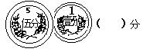
2. 1角=( )分
5角=( )分
1元=( )分
3. 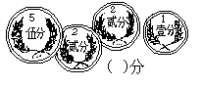
4.
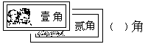
5.
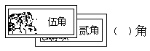
6. 30分=( )角
10角=( )元
80分=( )角
7. 在○里填上">"、"<"、"="．
1角○1分
1角○10分
1角○9分
8. 在○里填上>、<或=.
1元○5角
6角○2元
10分○10角
9. 在○里填上>、<或=.
10角○1元
9分○2角
10分○90角
10. ?2角6分=( )分
7角3分=( )分
1元5角=( )角
11. 1元−3角=( )角
1角4分−8分=( )分
12. ?25分=( )角( )分
76分=( )角( )分
18角=( )元( )角
13. 7角2分−7角=( )分
3角6分+1角3分=( )角( )分
14. ?8分+9分=( )角( )分
4角+7角=( )元( )角
15. 6元9角−5角=( )元( )角
5元3角−3元=( )元( )角
三、 应用题(1-2每题 4分, 3-5每题 5分, 共 23分)
1. 看图列式计算．
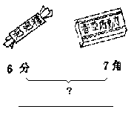
2.
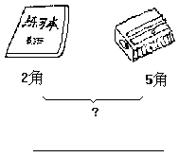
3. 买一条毛巾5元,买一个脸盆12元,买毛巾和脸盆一共用多少元?
4. 小刚拿10元，买东西先用去3元，又用去4元，还剩多少元？
5. 妈妈拿80元,买了一双鞋,还剩20元,这双鞋多少元?

